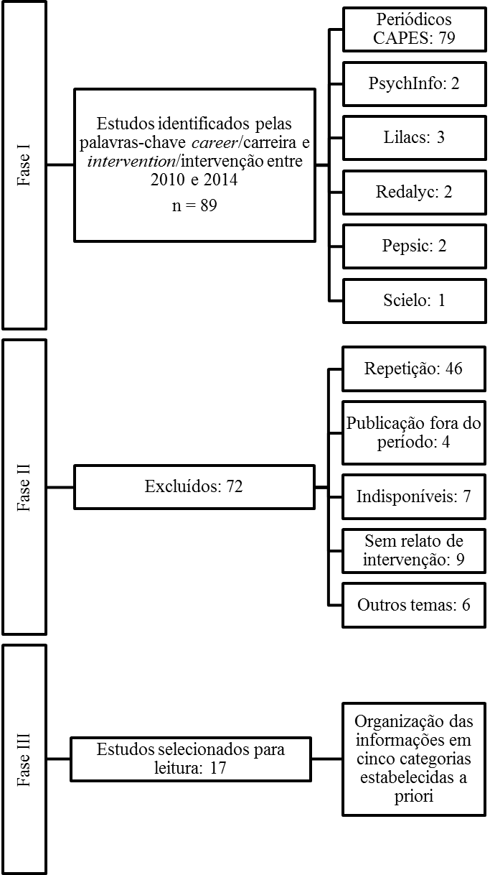
Figura 1
Fases da Revisão Sistemática

